كلية العلوم الإنسانية والاجتماعية قسم العلوم الإسلامية
الوثيقة البيداغوجية لمادة النظم الإسلامية
مخطط الدراسة للمحاضرة رقم: 09.
- معلومات حول المادة التعليمية:

- تقديم المحاضره
تأتي هذه المحاضرة (النظرة العامه للمالية في الإسلام) في مقدمه المحور الخامس المعنون بالنظام المالي في النظم الإسلامية، وهذا بعد ما درس الطالب المحاور الأربع التي تأتي تدريجيا لرسم تصور عن النظم المشكلة للنظام الإسلامي، بعد كل من النظام السياسي في الإسلام والنظام الإداري والنظام القضائي والعسكري، والنظام الاجتماعي، وهذا المحور يتناول الكشف عن البنية المالية في النظام الإسلامي، حيث يستطيع الطالب من خلاله معرفه مصادر التشريع المالية، بين ما ناشاته الشر يعه الإسلامية ابتداء ، وبين ما أقرته من المعاملات المالية السائدة قبل مجيء الإسلام، وبين ما ينشأ عن طريق الاجتهاد حسب المستجدات، ومن خلال هذه المحاضرة سيتمكن الطالب من عقد مقارنه بين النظم المالية التاريخية، وبين ما هو قائم منها ومستجد في دول الإسلام، فيدرك صلاحية النظام الإسلام عبر المكان والزمان.
- -محتوى المحاضرة :
تحتوي هذه المحاضرة التمهيدية على عشر نقاط مفاهيمية يتمكن الطالب من خلالها من رسم تصور عام للمرتكزات الأساسية التي يقوم عليها النظام المالي في الإسلام وهي الزكاة الخراج، والجزية، والغنيمة، والفيء، والعشور الجمارك، والأوقاف، والكفارات، والنذور والعهود، والتوريث.
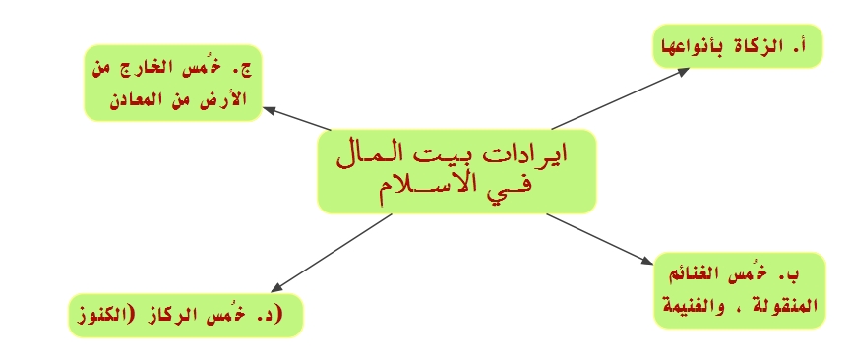
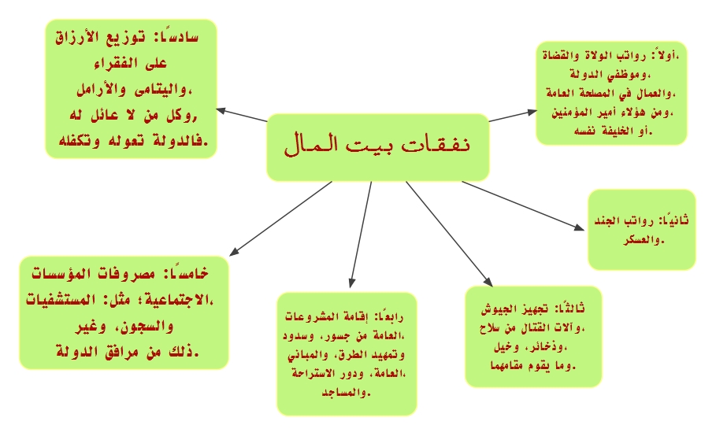

- المكتسبات القبلية المطلوبة: من أهم المعارف السابقة التي ينبغي أن يكون الطالب قد حصلها في
مساره الدراسي كي يعينه على استيعاب هذه المحاضرة،نجد المعلومات المتحصل عليها في المادة التعليمية للسنة الدراسية السابقة في السيرة النبوية والتاريخ الإسلامي، وفي المواد المتعلقة بالأدلة الشرعية والأحكام والتكليفية.
ومن خلال المعارف المحصل عليها في المرحلة التعليمية لمرحلة الثانوية والمتوسط الخاصة بمادة التاريخ.
ويكشف عن هذه المكتسبات عن طريق الأسئلة المقدمة ي افتتاحية المحاضرة.

اهداف التعلم : الهدف الأساسي من هذا الدرس هو الاطلاع العام للطالب بصفة عامة وبالحصرعلى أسس النظام المالي الاسلامي التاريخية التي قامت عليها الدولة الاسلامية في بداية نشأتها.
ويتفرع عن هذا الهداف الأهداف لآتية:
- معرفة الطالب بسعة وشمولية الشريعة الاسلامية لمختلف المعاملات المالية القائمة على العدل.
- الجباية في الاسلام قائمة على العدل والتراحم لا على الاقطاع الظالم.
- معرفة الطالب على تنوع مصادر الجباية وموارد بيت المال في النظام المالي الاسلامي.
- اكتشاف الطالب لخصوصية النظام المالي الاسلامي الذي هو وسط بين احتكار الدولة لموارد المال والانتاج وبين حرية التملك وحرية التملك المطلقة.
- استنتاج الطالب لخصوصية التشريع المالي في الاسلام الذي تحكمه قواعد الشريعة التي مصدره الوحي الذي يتسم بسمة الرحمة.
-استنتاج الطالب لصلوحية قواعد التنظيم المالي في الاسلام لمواكبة كل عصر مهما كانت مستجداته.
- طريقة تقديم المادة العلمية: عن طريق المحاضرة ، التدوين بالنسبة للطالب من خلال التسجيل أثناء المحاضرة ،والإملاء في بعض الحالات. أما الأسئلة أثناء المحاضرة فمتاحة، لا تسلم مادة علمية مطبوعة.
- طريقة تقييم التعلم
سيتم إجراء التقييم من خلال اختبارات نهاية السداسي.
- طريقة صياغة أسئلة الاختبارات: تشمل أسئلة الاختبارا كل المادة العلمية التي يتناولها الاستاذ والطالب أثناء الحصة التعليمية سواء تلك التي تملى، أو المفاهيم التي تشرح ويدونها الطالب أثناء المحاضرة، أو تلك التي تكون جواب اعن تساؤلات واستشكلات الطلبة التي هي من محاور الوحدة التعليمية...
- بعض المصادر والمراجع المساعدة في فهم المادة العلمية والتوسع المعرفي.
-النظم الإسلامية : د أنور الرفاعي.
- النظم الإسلامية: د عبد العزيز الدوري.
- مدخل إلى دراسة النظم الإسلامية : د إسماعيل علي محمد.
- النظم الإسلامية : د حسين الحاج حسن.
- تاريخ النظم والحضارة الاسلامية : فتحية عبد الفتاح التبراوي.

